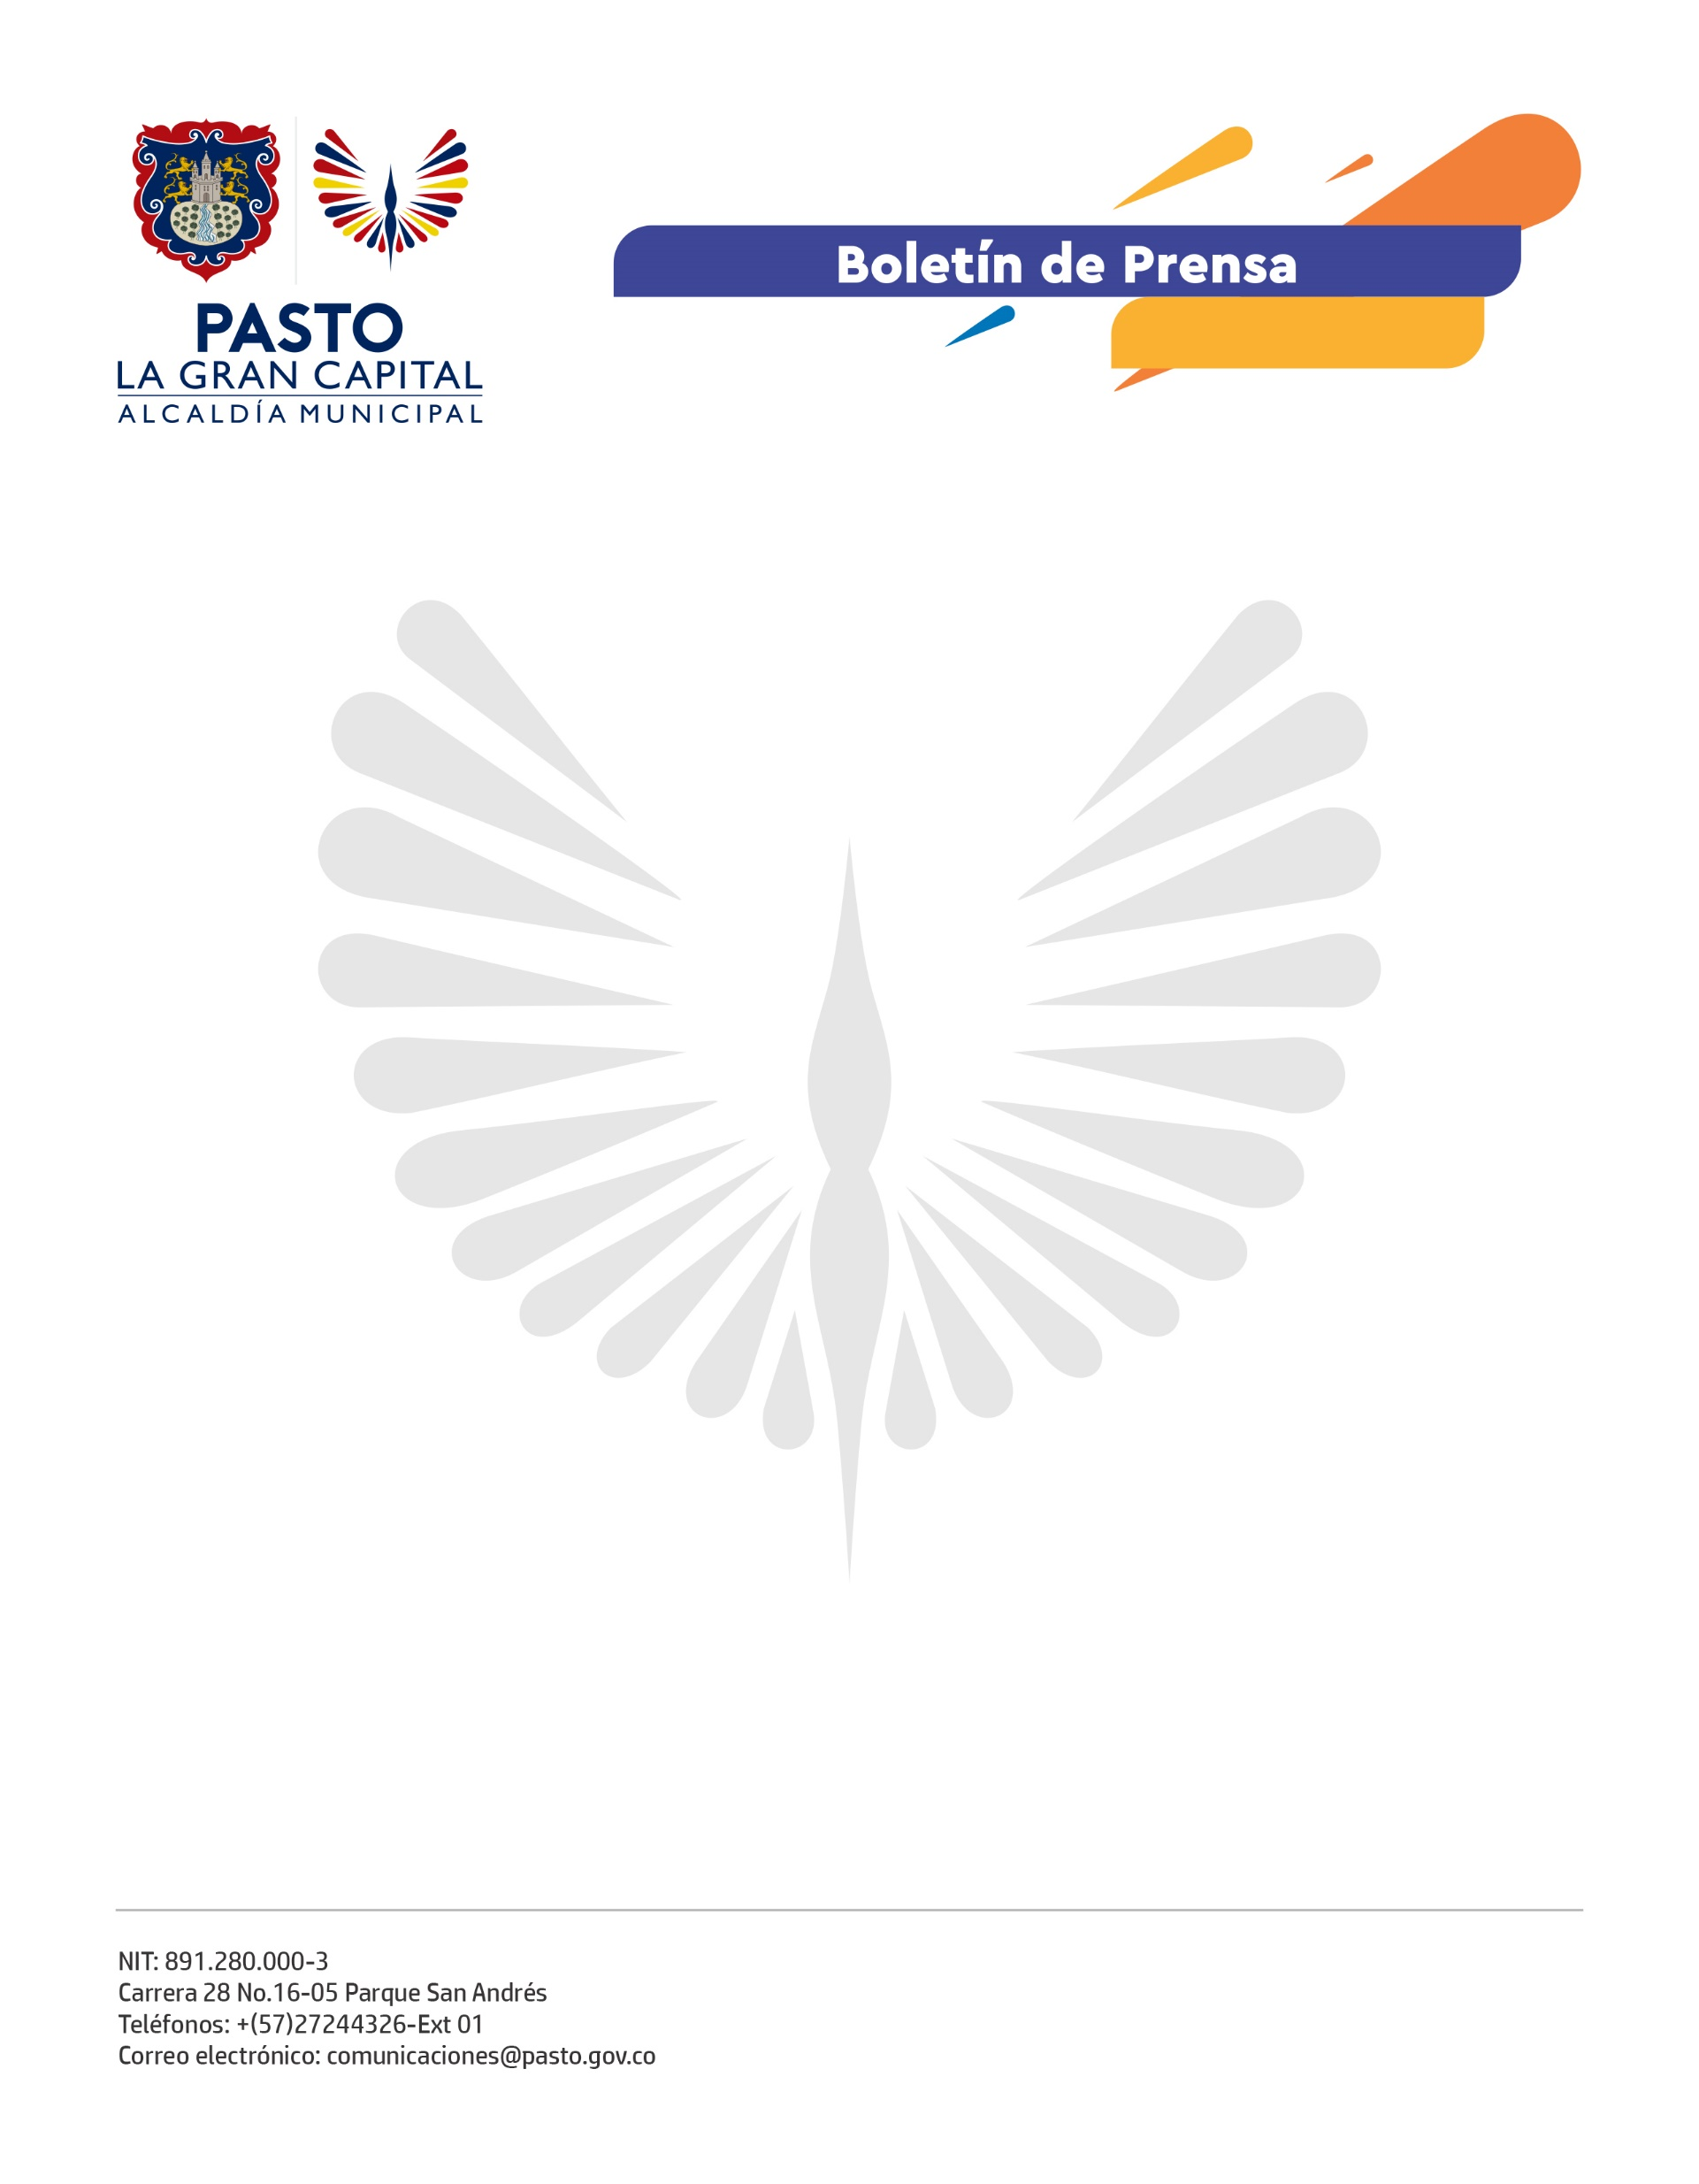
No. 641
26 de noviembre de 2021

EN EL DÍA INTERNACIONAL DE LA ELIMINACIÓN DE LA VIOLENCIA CONTRA LA MUJER, ‘LA GRAN CAPITAL’ SE VISTIÓ DE NARANJA
En memoria de todas las mujeres y las niñas que han sido víctimas de violencias basadas en género y para reafirmar el compromiso de poner fin a esta problemática, la Alcaldía de Pasto, a través de la Secretaría de las Mujeres, Orientaciones Sexuales e Identidades de Género, se sumó a la campaña de la Organización de las Naciones Unidas ‘Únete’ y, junto a ONU Mujeres, iluminó el edificio de la sede San Andrés de color naranja, como símbolo de un futuro brillante y libre de violencia para ellas.
La representante de la Mesa Municipal de Víctimas del Conflicto Armado, Carmen Guaquez, aseguró que la conmemoración de este día es un llamado a la sociedad a respetar a la mujer como dadora de vida. “Nuestro cuerpo es sagrado, no es un botín de guerra; por eso, participamos de ‘Únete’ para decir ‘Ni una más’. Queremos respeto, amor y vida”, dijo.
Por su parte, la secretaria de las Mujeres, Orientaciones Sexuales e Identidades de Género, Elena Pantoja Guerrero sostuvo que la voluntad política de defender los derechos de las mujeres y empoderarlas política, económica y socialmente, permite que la Administración Municipal desarrolle estrategias, desde varias dependencias, para hacer de Pasto, un municipio incluyente y seguro para las mujeres y las niñas.
También el secretario de Gobierno, Carlos Bastidas Torres, reafirmó el compromiso de la Alcaldía de Pasto con la erradicación de la violencia y de la cultura machista en el municipio. “Nuestro plan de desarrollo ha sido distinguido por tener un fuerte enfoque de género, por eso, el Alcalde Germán Chamorro De La Rosa y la Gestora Social Marcela Hernández han imprimido a toda la Administración el total y absoluto respeto por los derechos de las mujeres”, concluyó el funcionario.
Con este evento simbólico, inician 16 días de activismo en contra de las violencias basadas en género. El objetivo es que el Estado, la familia y la sociedad se unan para ponerle fin a la violencia contra las mujeres y las niñas ya.

